
Инструкция
Лопаты для пиццы: HKN-D12-129AL, HKN-09X11-058W, HKN-09X11-120W, HKN-12X14-091W,
HKN-12X14-132W, HKN-14X16-071W, HKN-14X16-096W, HKN-14X16-137AL
Лопата для пиццы прямоугольная - профессиональный инвентарь для пиццы облегчает работу пиццайоло и повышает его производительность.
Основными достоинствами изделия являются легкая деревянная или металлическая ручка, стандартный размер рабочей поверхности, антикоррозийные свойства материалов, легкое скольжение в печи.
ЛОПАТА ДЛЯ ПИЦЦЫ КРУГЛАЯ HURAKAN HKN-D09-055AL | Диаметр рабочей части: 9"(22,86см), материал рабочей части: алюминий, общая длина: 55см, материал ручки: алюминий | 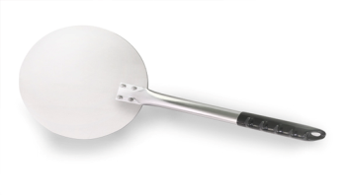
ЛОПАТА ДЛЯ ПИЦЦЫ КРУГЛАЯ HURAKAN HKN-D09-081AL | Диаметр рабочей части: 9"(22,86см), материал рабочей части: алюминий, общая длина: 81см, материал ручки: алюминий | 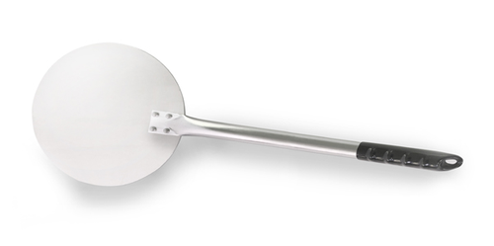
ЛОПАТА ДЛЯ ПИЦЦЫ КРУГЛАЯ HURAKAN HKN-D09-122AL | Диаметр рабочей части: 9"(22,86см), материал рабочей части: алюминий, общая длина: 122см, материал ручки: алюминий | 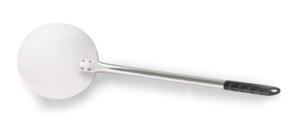
ЛОПАТА ДЛЯ ПИЦЦЫ КРУГЛАЯ HURAKAN HKN-D12-062AL | Диаметр рабочей части: 12"(30,48см), материал рабочей части: алюминий, общая длина: 62см, материал ручки: алюминий | 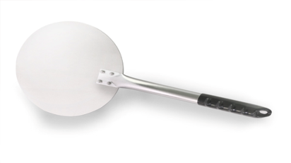
ЛОПАТА ДЛЯ ПИЦЦЫ КРУГЛАЯ HURAKAN HKN-D12-088AL | Диаметр рабочей части: 12"(30,48см), материал рабочей части: алюминий, общая длина: 88см, материал ручки: алюминий
ЛОПАТА ДЛЯ ПИЦЦЫ КРУГЛАЯ HURAKAN HKN-D12-129AL | Диаметр рабочей части: 12"(30,48см), материал рабочей части: алюминий, общая длина: 129см, материал ручки: алюминий | 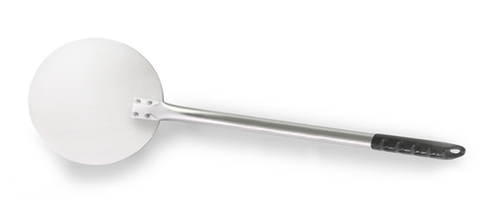
ЛОПАТА ДЛЯ ПИЦЦЫ КРУГЛАЯ HURAKAN HKN-D14-132AL | Диаметр рабочей части: 14"(35,56см), материал рабочей части: алюминий, общая длина: 132см, материал ручки: алюминий
ЛОПАТА ДЛЯ ПИЦЦЫ ПРЯМОУГОЛЬНАЯ HURAKAN HKN-09X11-058W | Размер рабочей части: 9"x11" (22,86x27,94см), материал рабочей части: алюминий, общая длина: 58см, материал ручки: дерево | 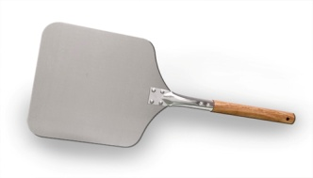
ЛОПАТА ДЛЯ ПИЦЦЫ ПРЯМОУГОЛЬНАЯ HURAKAN HKN-09X11-084W | Размер рабочей части: 9"x11" (22,86x27,94см), материал рабочей части: алюминий, общая длина: 84см, материал ручки: дерево | 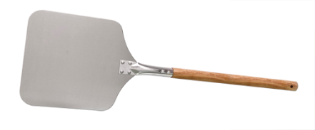
ЛОПАТА ДЛЯ ПИЦЦЫ ПРЯМОУГОЛЬНАЯ HURAKAN HKN-09X11-120W | Размер рабочей части: 9"x11" (22,86x27,94см), материал рабочей части: алюминий, общая длина: 120см, материал ручки: дерево | 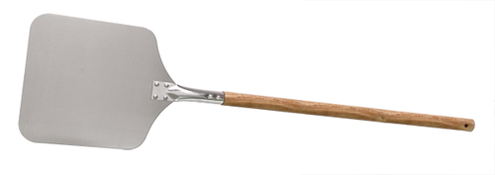
ЛОПАТА ДЛЯ ПИЦЦЫ ПРЯМОУГОЛЬНАЯ HURAKAN HKN-12X14-066W | Размер рабочей части: 12"x14" (30,48x35,56см), материал рабочей части: алюминий, общая длина: 66см, материал ручки: дерево | 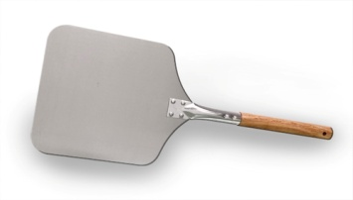
ЛОПАТА ДЛЯ ПИЦЦЫ ПРЯМОУГОЛЬНАЯ HURAKAN HKN-12X14-091W | Размер рабочей части: 12"x14" (30,48x35,56см), материал рабочей части: алюминий, общая длина: 91см, материал ручки: дерево | 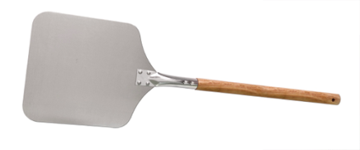
ЛОПАТА ДЛЯ ПИЦЦЫ ПРЯМОУГОЛЬНАЯ HURAKAN HKN-12X14-132W | Размер рабочей части: 12"x14" (30,48x35,56см), материал рабочей части: алюминий, общая длина: 132см, материал ручки: дерево
ЛОПАТА ДЛЯ ПИЦЦЫ ПРЯМОУГОЛЬНАЯ HURAKAN HKN-14X16-071W | Размер рабочей части: 14"x16" (35,46x40,64см), материал рабочей части: алюминий, общая длина: 71см, материал ручки: дерево | 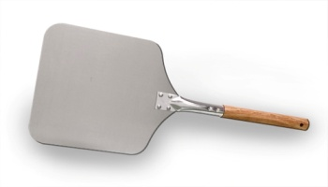
ЛОПАТА ДЛЯ ПИЦЦЫ ПРЯМОУГОЛЬНАЯ HURAKAN HKN-14X16-096W | Размер рабочей части: 14"x16" (35,46x40,64см), материал рабочей части: алюминий, общая длина: 96см, материал ручки: дерево | 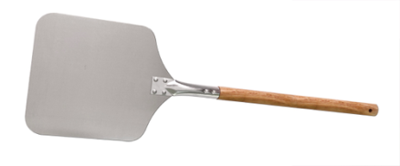
ЛОПАТА ДЛЯ ПИЦЦЫ ПРЯМОУГОЛЬНАЯ HURAKAN HKN-14X16-137AL | Размер рабочей части: 14"x16" (35,46x40,64см), материал рабочей части: алюминий, общая длина: 137см, материал ручки: алюминий | 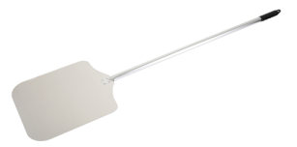
ЛОПАТА ДЛЯ ПИЦЦЫ ПРЯМОУГОЛЬНАЯ HURAKAN HKN-14X16-137W | Размер рабочей части: 14"x16" (35,46x40,64см), материал рабочей части: алюминий, общая длина: 137см, материал ручки: дерево

